Lição para Células – Set. 2017 25/09 a 01/10- 2017
ACERTAR PARA AVANÇAR - II Cr. 28:19; 29:1-2
O que acontece quando damos apenas um jeitinho em algo que na verdade precisa ser consertado? (TODOS)
“Ele fez o que o Senhor aprova, tal como tinha feito Davi, seu predecessor. ”
2 Crônicas 29:2
De tempos em tempos, precisamos avaliar nossa caminhada e corrigir o que está fora de lugar.
Intr.: Acaz, pai de Ezequias, fez tudo errado e acabou levando a ira do Senhor para todo o povo. Ezequias preferiu seguir outro caminho e fazer tudo o que agradava a Deus, ou seja, consertou tudo de errado que Acaz tinha feito. Assim como fez Ezequias, também nós precisamos avaliar o que necessita ser consertado na nossa caminhada para avançarmos . Vejamos o que ele consertou:

I – DECIDIU SEGUIR BONS EXEMPLOS - 2 Cr. 29:2
Ezequias tinha todos os motivos para continuar no erro, afinal, seu pai Acaz só tinha lhe dado exemplos ruins.
- Quem tem nos influenciado na nossa maneira da viver ? Sl. 1:1; Pv. 13:20
- Como saber se as nossas amizades são boas para nós ou não? - I Co. 15:33

II – ABRIU AS PORTAS DA CASA DO SENHOR - 2 Cr. 29:3
O que pode ter feito o nosso coração se “fechar” para Deus a ponto de:
- não querermos aceitar Jesus (ou voltar para Ele);
- de não querermos mais nos envolver nas coisas de Deus;
- de não querermos liderar uma célula ou nem mesmo receber uma célula em nossa casa?
- de não querermos discipular uma alma ?
Se somos realmente “Habitação de Deus “ ( LER- Gn. 2:7; Jo. 14:20-23), precisamos manter aberta a porta da nossa vida, para “fazermos correr o Amor de Deus”.

III – COLOCOU TODAS AS IMUNDÍCIAS PARA FORA - 2 Cr. 29:16
- Em que áreas da nossa vida devemos fazer uma “limpeza geral”? Por quê? - Sl. 15

IV – REACENDEU A LÂMPADA E VOLTOU A QUEIMAR O INCENSO - 2 Cr. 29:7
a) Como podemos manter a nossa “lâmpada” acesa? -
b) Por que muitos não conseguem se envolver nas oportunidades de oração que a igreja tem
aberto (vigília na véspera da Ceia do Senhor; campanhas de oração às 5ª f.) ? - II Cr. 29:11

CONCLUSÃO: Renovou a aliança com o Senhor (LER - II Cr. 29:10). Fazer uma avaliação em nossa vida e decidirmos consertar o que não está bom ou funcionando direito, começando com a renovação da aliança que um dia fizemos com Deus, de sermos “Servos, Fiéis”. Somente assim, conseguiremos avançar.

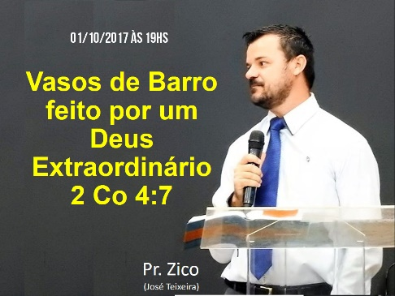
01/10/2017 – Ministrações do Pastor Zico (José Teixeira)
09:00 – TADEL – para toda a liderança da igreja.
19:00 – CULTO EVANGELISTICO – Nessa noite vamos trazer todos os convidados da nossa lista de oração, os quais convidamos para os momentos “construindo pontes” nas células e todos quantos conseguirmos convidar

